**Фосфорсодержащие 2-олеилоксипропилсульфаниламиды – синтез и оценка противоопухолевой активности**

***Гребенников Я.Н.1, Димухаметов М.Н.2, Миронов В.Ф.1,2, Волошина А.Д.1***

*Студент, 1 курс магистратуры*

*1Казанский (Приволжский) федеральный университет,   
химический институт им. А.М. Бутлерова, Казань, Россия  
2Институт органической и физической химии им. А.Е. Арбузова, Казань, Россия*

*E-mail:* [*zibra1901@yandex.ru*](mailto:zibra1901@yandex.ru)

Карбоангидразы (КА) – семейство цинксодержащих металлоферментов, регулирующих клеточное дыхание и кислотно-щелочной баланс за счет превращения углекислого газа в бикарбонат. У человека выявлено 15 изоформ КА. Из них в развитии онкологических заболеваний ключевое значение имеют КА IX и КА XII. КА IX широко экспрессируется в раковых опухолях, поддерживает внутриклеточный рН, стимулирует миграцию опухолевых клеток, а ингибирование этого фермента может снизить пролиферацию опухолевых клеток, что делает его потенциальной мишенью для противоопухолевых препаратов. Рост интереса к сульфаниламидам обусловлен их способностью селективно ингибировать изоформы КА, ответственные за пролиферацию опухолей, посредством связывания с катионом цинка в активном центре фермента.

В настоящей работе предложен подход к высокоэффективному синтезу ряда потенциальных фосфорсодержащих ингибиторов КА (схема 1, соед. **1**-**6**) и проведена оценка их противоопухолевой активности. Основой целевых молекул является доступная трехуглеродная платформа пропиленоксирана, несущая фосфорсодержащий заместитель, который способен проявлять свойства антиацидотика. Высокая реакционная способность аминов по отношению к оксирановому циклу позволяет провести конъюгацию с сульфаниламидом (соед. **1**-**3**). Гидроксильная группа, образовавшаяся в результате региоселективного раскрытия оксирана, позволяет провести дополнительную модификацию путем этерификации олеиновой кислоты (соед. **4**-**6**). Предполагается, что липофильная часть полученных соединений выполняет сразу несколько функций: известно, что олеиновая кислота может индуцировать апоптоз в опухолевых клетках за счет продукции активных форм кислорода и активации каспазы 3 [3], а высокая липофильность облегчает проникновение через клеточные мембраны.

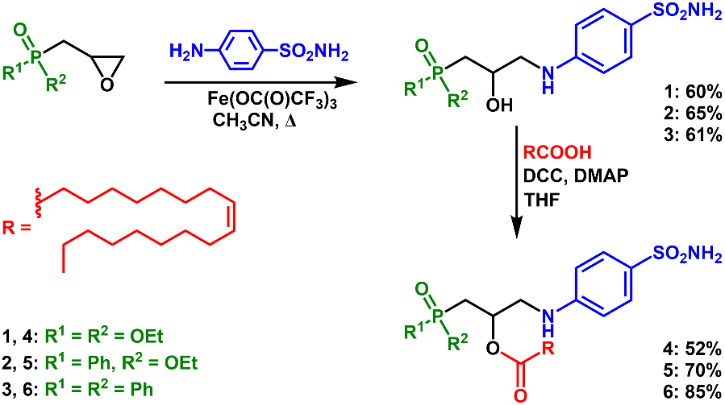

Схема 1. Синтез целевых соединений

*Работа выполнена при поддержке Министерства науки и высшего образования РФ, соглашение № 075-15-2020-777.*

**Литература**

1. Mboge M.Y., Mahon B.P. Carbonic Anhydrases: Role in pH Control and Cancer // Metabol. 2018. Vol 8. 19.

2. Supuran C.T., Scozzafava A. Applications of carbonic anhydrase inhibitors and activators in therapy // Exp. Opin. Ther. Patents. 2002. Vol 12. P. 217-242.

3. Carrillo Pérez C., Cavia Camarero M.D.M. Antitumor effect of oleic acid; mechanisms of action. A review // Nutrición Hospitalaria. 2012. Vol. 27. P. 1860-1865.